Муниципальное бюджетное дошкольное образовательное учреждение
«Центр развития ребенка – детский сад № 91»

ДИДАКТИЧЕСКИЕ И ЯЗЫКОВЫЕ ИГРЫ
ДЛЯ ЗАКРЕПЛЕНИЯ СЛОВ ПО АНГЛИЙСКОМУ ЯЗЫКУ В ДЕТСКОМ САДУ

Подготовила:
Воспитатель по английскому языку
МБДОУ «Центр развития
ребенка детский сад № 91»
Валиева Алсу Фаиловна

г. Нижнекамск, 2014 г.

ДИДАКТИЧЕСКИЕ И ЯЗЫКОВЫЕ ИГРЫ ДЛЯ ЗАКРЕПЛЕНИЯ СЛОВ ПО АНГЛИЙСКОМУ ЯЗЫКУ В ДЕТСКОМ САДУ
Основная цель для всех игр: формировать элементарные навыки общения на английском языке детей в детском саду.
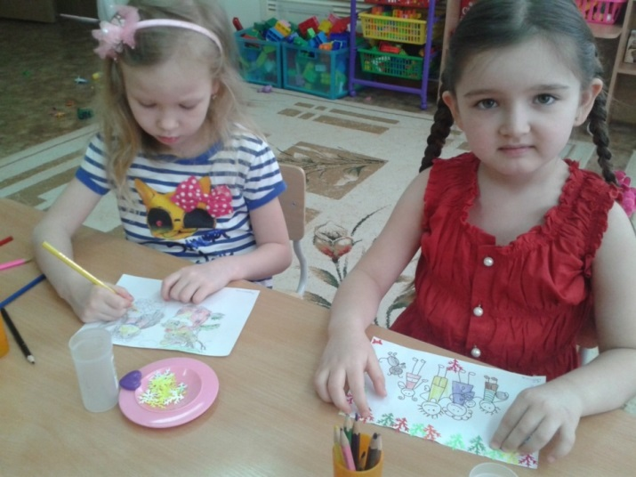
1. «Раскрась и запомни» включает все слова для каждой возрастной группы (существительные) в соответствии с лексическим минимумом. Воспитатель имеет возможность распечатать любые картинки по желанию детей, выбрать нужный размер, расположить на листе нужное для занятий количество картинок.

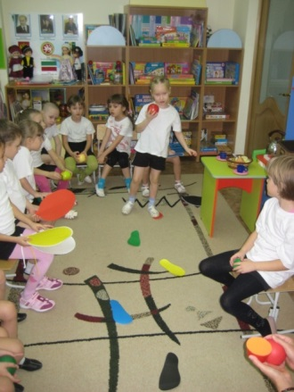
2.«Цветные шарики» повторение слов, построение диалогов, игровых ситуаций, петь песни.
3.«Цветные коробочки» закрепляются слова-названия цветов спектра, слова «большой», «маленький», внутрь коробочки можно спрятать игрушки разных цветов, сответствующих размеров.

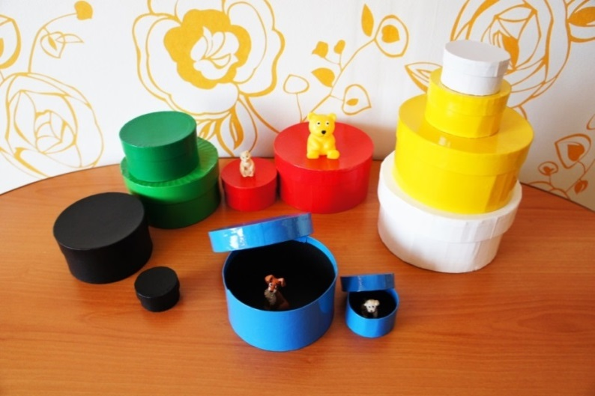

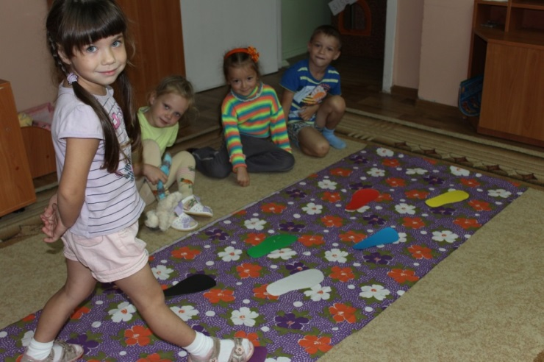
4. «Цветные следы» - дети играя изучают названия цветов, тут же можно их посчитать (прямой и обратный порядок). Закрепляем слова по теме «Цвет», «Счет» .Также легко организовать подвижную игру.

5. «Чудесный мешочек» повторение слов, учит детей узнавать предметы по характерным признакам.
6. «Веселый кубик» закрепляются слова. Также легко организовать подвижную игру.
Задачи: развивать внимание и память.
Материал: кубики с картинками на всех сторонах.
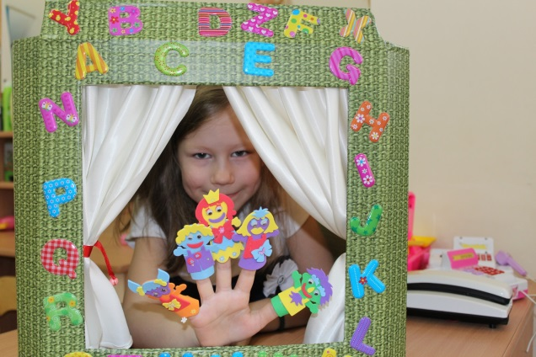
Дети, кидая кубик, называют выпадающие слова.
(Можно играть по командам, используя два/три кубика.)
7. Пальчиковый театр «Моя семья», повторение слов, построение диалогов, игровых ситуаций, петь песни.

8.»Плывет, плывет кораблик»
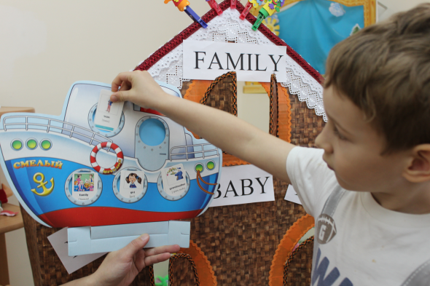
Повторение слов по теме «Животные», «Семья».
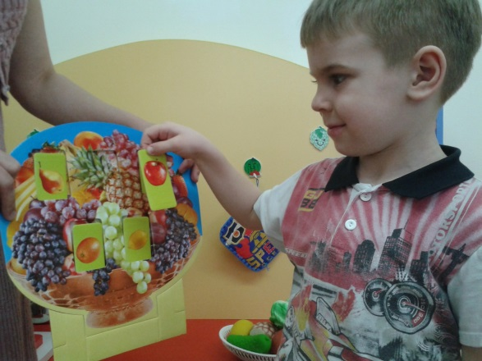

9. «Ваза с фруктами»
Повторение слов по теме «Фрукты».

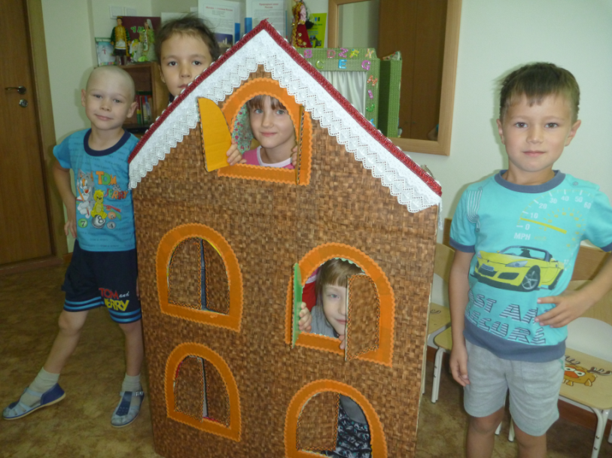
10. «Макет дома», для сюжетно-ролевых игр, инсценировок. Детям даются роли для проигрывания и соответственно закрепление слов, фраз по темам «Семья», «Мой дом». Также легко организовать игру по сказке «Теремок»

11. «Коллаж»
Несколько изображений одного и того же предмета или действия на большом листе – удобное пособие для закрепления изученного материала, как с одним ребенком, так и с небольшой группой детей в свободное время, картинки всегда на виду, не требуется никакой предварительной подготовки к проведению занятия. Также дети могут играть самостоятельно задавать вопросы друг другу.
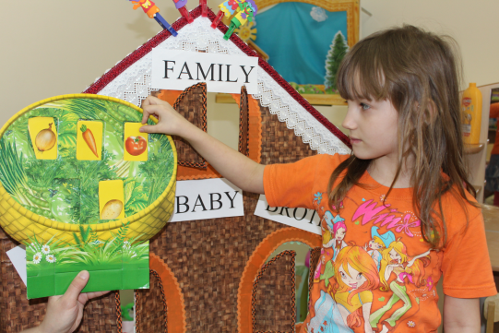
12. «Корзина с овощами»
Повторение слов по теме «Овощи».

13. «Занимательное лото» – игра для закрепления слов по разным темам.
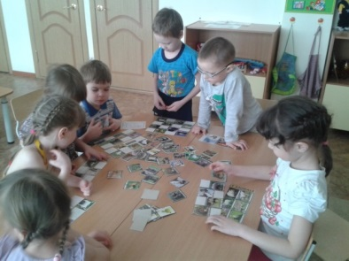

14. «Переводчик» - научить детей понимать на слух английскую речь и переводить ее на русский язык.
Правила: педагог называет представленные перед детьми игрушки по-английски, дети должны определить, о чем говорит педагог, перевести на русский язык.
15. «Запретное число»
Задача: закрепить умение считать
Правила: назовите ребенку числительное, которое ему нельзя произносить пусть он посчитает от одного до десяти или сосчитает предметы, хлопая в ладоши вместо запретного числительного.
16. «Снежный ком». Задачи: развивать у детей память и внимание.
Материал: карточки с изображениями предметов, животных (в зависимости от изучаемой темы)
Правила: игра проводится с карточками. Один ребенок называет слово по данной теме. Второй называет предыдущее слово и добавляет свое . Третий – два предыдущих слова и добавляет свое третье и т.д.
17. «Съедобное-не съедобное»
Задачи: воспитывать у детей понимание того, что съедобное, а что нельзя кушать, развивать внимание.
Правила: водящий бросает мяч одному из игроков, и если водящий называет съедобный предмет – мячик надо поймать, если несъедобный – нет.
18. «Горячая картошка» -дети передавая мяч друг другу повторяют слова и фразы по тематике.
19. «Дорожка слов»
Задачи: закрепить лексический материал по пройденной теме, развивать память и внимание.
Правила: на ковре раскладываются карточки друг за другом, с небольшими промежутками. Ребёнок идёт по "дорожке", называя все слова.
20. «Горячо, холодно»
Задачи: научить детей называть по-английски слова «холодно, жарко, прохладно, тепло» развивать внимание, воспитывать коллективизм.
Правила: один ребенок выходит за дверь, остальные прячут игрушку. С помощью подсказок «Hot, warm, cool and cold» вошедший ребенок должен найти игрушку.
21. «Тренер и спортсмены»
Задачи: закреплять знание слов, развивать внимание
Правила: «Тренер» (педагог или ребёнок) даёт команды по-английски (бегать, прыгать, дотронутся до носа, ушей и т.д.). Дети выполняют команды.
22. «Найди ошибку»
Задачи: формировать лексические навыки детей, развивать внимание и память.
Материал: мяч.
Правила: игру можно проводить с мячом. Водящий кидает мяч любому из игроков и называет словосочетание, задавая вопрос: "Is it true or not?" Игрок ловит мяч и отвечает: "Yes, it’s true", либо "No, it’s not true". Затем он становится водящим и кидает мяч следующему игроку.
Например:Yellow lemon (желтый лимон)
Pink pig (розовый поросенок) Red crocodile(красный крокодил)
Orange bear (оранжевый медведь) Brown monkey(коричневая обезьяна)
White snow (белый снег) Gray elephant (серый слон)
Purple mouse (фиолетовая мышь) Green grapes(зеленый виноград)
Purple cucumber(фиолетовый огурец) Blue apple(синее яблоко)
Black sun (черное солнце)
23. «Что лишнее?»
Задачи: развивать лексические навыки детей, учить подбирать обобщающее слово к предметам.
Материал: карточки со словами.
Правила: игра проводится с карточками. Учитель помещает на доску/ на пол группами карточки (по 3-4) со словами. Дети по очереди называют карточку, которая не подходит в ту или иную группу, а воспитатель её убирает. Затем каждая из групп называется одним обобщающим словом.
24. «Что пропало?»
Задачи: воспитывать бережное обращение к игрушкам, развивать внимание и память.
Правила: на столе раскладываются карточки с изображенными на них животными, игрушками или иными предметами по изучаемой теме. По команде «Close your eyes!», дети закрывают глаза, ведущий прячет одну картинку или игрушку. После команды «Open your eyes!», дети открывают глаза и пытаются определить, что пропало.
25. «Угадай кто?» (Один из детей становится спиной к остальным. Дети по очереди здороваются с ведущим “Hello, Рома”, ведущий должен угадать кто с ним поздоровался и дать ответ “Hi, Саша”, ведущий сменяется, если не угадает голос поздоровавшегося. )
Ребенок загадывает слово. Остальные отгадывают. Ребенок отвечает: “yes” или “no”.
26.»Игры с дисками»
С картинками, наклеенными на использованные компьютерные диски удобно играть и закреплять слова. Игры «Найди пару», «Мнеморина», «Назови по-английски», Посчитай!, «Что лишнее», и т.д. Если закрепить диски с изображением на ленту, то можно использовать вместо масок.
27.Игра «Эхо» - дети повторяют новые слова за педагогом имитируя «эхо»
28. «Путаница» (Педагог показывает уже знакомые детям рисунки членов семьи и называет при этом “He is father”, если сказанное соответствует изображению – дети хлопают в ладоши, если нет – дети топают).
29. «Пантомима»
Элементы драмы: ребенок произносит звуки, которые издают животные. Вы должны угадать, кто кричал, назвав по-английски животное, которое изобразил ребенок. Например, ребенок вам говорит: “Mew”, а вы ему – it is a cat. Потом, с усложнением игры, ролями можно поменяться. Вы изображаете как говорит то или иное животное, а ребенок угадывает, что за животное вы загадали.
Педагог описывает какую-нибудь ситуацию, например, “Вы сидите на крылечке во дворе, к вам подходит петушок и клюет вас в ногу. Вы грозите пальчиком и говорите сердито: “Cock!” Дети по очереди грозят и кричат на петушка.
«Инсценирование погоды». Педагог называет слово(rain) и дети изображают дождь (накрываются тетрадками как зонтами), (snow) снег (кидаются снежками или ловят снежинки на ладошку), (hot) жару (машут тетрадками как веером) и т.д.
30. «Согласие – не согласие»
Задачи: формировать лексические навыки детей.
Матерал: карточки с изображенными на них предметами, животными и т.д.
Правила: выбрать одного из детей водящим. Водящему показывается одна из карточек, которую он должен запомнить. Карточки поместить на доску. Остальные дети задают водящему вопрос: "Is it a…?" На что водящий отвечает: "No, it’s not a…" - если карточка не угадана и "Yes, it’s a…" – если карточка угадана верно!
31. «Магазин». Повторение слов по теме «Продукты» и других тем. Учить детей называть предметы по-английски, отвечать на вопросы.
Педагог(ребенок) в роли продавца, дети – покупатели. “Give me some apples, please.” “Take it”. “Thank you!”
32. «Самолет» Педагог и дети поднимают руки, гудят, имитируя летящий самолет. Педагог: “Приземляемся в…” Называет страну. Дети называют язык, на котором в ней говорят. Важно чередовать англоязычные страны с другими странами.
33. «Тук-Тук» (дети выходят за дверь, первый стучится в дверь – педагог открывает, при этом ребенок здоровается “Good morning, Алсу Фаиловна ”, следующий ребенок при входе здоровается с тем кто вошел до него “Hello, Дима” и т.д.)
34. «Бег по углам». В каждом углу встает ребенок и держит картинку с цифрой (животным, едой и т.д.). Остальные дети стоят в центре. Педагог громко называет предмет и дети бегут к тому углу, где картинка с этим предметом.
35. «Светофор» №1. С помощью считалки выбирается ведущий, который называет любой цвет. Дети проходят мимо него если этот цвет есть на их одежде держась за него, и произносят “I have green”. Те, у кого нет данного цвета, перебегают на другую сторону, проговаривая “I have no green”. Тот, кого поймал ведущий, занимает его место.
«Светофор» Ребенок изображает трамвай. Он движется по кругу. На пути движения трамвая находится светофор. Если на светофоре загорается зеленый цвет (вы поднимаете карточку зеленого цвета), ребенок быстро бежит по кругу. Трамвай останавливается на красный свет, а на желтый замедляет ход.
36. «Сломанный телефон»
Задачи: учить детей выполнять английские команды, развивать внимание.
Материал: карточки со словами.
Правила: расположить на доске карточки. Детей поделить на две команды. Первые участники команд подходят к водящему, и тот шепотом произносит инструкцию: "Give me the doll, please/ Put the car on the table/ Stand up,please etc." дети возвращаются к своим командам и шепотом передают инструкцию следующему в цепочке игроку. Когда инструкция доходит до последнего игрока команды, он должен как можно быстрее её выполнить. Если всё выполнено верно – команда получает очко.
37. «Цветик-семицветик». Из цветного картона вырезается “ромашка” с 11 лепестками разного цвета. Ее центр кладется на пол или стол, а детям раздаются лепестки. Педагог называет цвет и ребенок с этим лепестком бежит и присоединяет его к “ромашке”.
38. «Кто быстрее схватит». Дети делятся на две команды. Посредине между командами в линию ставятся предметы разного цвета. Вызываются по одному ребенку из каждой команды. Педагог называет цвет и каждый участник старается первым схватить предмет данного цвета.
39. «Театр кукол» - организация игр-драматизаций на английском языке, повторение слов, построение диалогов, игровых ситуаций.
40. «Собери пазл». Дети делятся на четыре группы. Каждой группе педагог называет по-английски название времени года. Дети должны собрать мозаику с эмблемой своего времени года : зима – снеговик, весна – солнце, лето – цветок, осень – листочек .
41.«Познакомьтесь». Вызываются несколько детей, которые сыграют членов семьи. Один из детей по очереди представляет их –“meet my mother, meet my father, meet my sister” и т.д. затем педагог спрашивает по очереди “who are you?”. Дети вспоминают кем их представляли и отвечают “I am a sister” и т.д.
42.Мой фотоальбом. Совместное рассматривание фотоальбомов принесенных детьми (ребята комментируют свои фотографии “He is my brother, She is my mother”).
43. «Посмотри-дотронься-вымой». Детям даются команды посмотреть (look at) или дотронуться (touch) до предметов окружающей обстановки. Либо два ребенка выходят и учитель говорит им:”Touch the…” или “Wash the..”. Дети соревнуются, кто быстрей добежит до объекта.
44.Рисуем портрет. Дети изготавливают портреты членов своей семьи. Презентуют свои рисунки, комментируя “I have a grandmother. She has two blue eyes, red lips, blond hair и т.д ”.
45. «Цифры»
Задача: закрепить умение считать
Правила: дети за отведенное время должны вычеркнуть вразброс написанные цифры те, которые воспитатель называет.
46.«Веселые цвета»
Задачи: повторить с детьми лексический материал по теме «Цвета», «Игрушки» , развивать внимание.
Правила: потребуется коробка с игрушками.3 или 4 ребенка загадывают свой цвет и вытаскивайте игрушки из коробки только своего цвета, проговаривая : « It's yellow…/It's red»… и т.д.
Предметы вынимают поочередно. У кого в итоге окажется больше предметов своего цвета - тот победитель. Задачу можно усложнить, прибавив предложение "он - мой", It's mine, т.е. вытаскивая игрушку вы говорите: "It's yellow. It's mine". Если ребенок знает названия игрушек по-английски, то предложения могут быть типа "It's a yellow bear. It's a red teddy bear."

ЛИТЕРАТУРА
1.Комплексная программа обучения английскому языку детей 4-7 лет: планирование, занятия, игры, творческие мероприятия / авт.-сост. М.Л. Филина. – Волгоград: Учитель, 2009.
2.Федорова Г.Н. Игры на уроках английского языка. – Москва: ИКЦ «МарТ», Ростов н/Д: Издательский центр «МарТ», 2005.

